

KERTAS KERJA CADANGAN MENGADAKAN

**KEM KESATRIA NEGARA BAHAGIAN 3**

**TARIKH : 6 JANUARI 2024**

**TEMPAT : ASIA CAMP SEMENYIH, SELANGOR**

**HARI : SABTU**

**MASA : 6:45 PAGI - 7.00 PETANG**

**ANJURAN :**

UNIT KOKURIKULUM

**DENGAN KERJASAMA**

MAJLIS PERWAKILAN KOMANDER KESATRIA

UNIVERSITI TEKNOLOGI MARA (UiTM)

CAWANGAN PAHANG KAMPUS RAUB

SESI OKTOBER-FEBRUARI 2024

1. **TAJUK KERTAS KERJA**
   1. Kem Kesatria Negara Bahagian 3.
2. **TUJUAN**

2.2 Tujuan kertas kerja ini dikemukakan adalah untuk memohon pertimbangan dan kelulusan daripada pihak pengurusan UiTM Cawangan Pahang Kmapus Raub bagi menjayakan Kem Kesatria Negara Bahagian 3.

**3.0** **LATAR BELAKANG**

3.1 Kem Kesatria Negara 3 ini diadakan bertujuan untuk membina semangat kerjasama antara pelajar kor dalam melakukan aktiviti seperti kayak dan aktiviti Latihan Dalam Kumpulan (LDK). Program ini akan melibatkan semua pelajar Kor Kesatria Negara 3 dan setiap aktiviti yang dijalankan bertempat di Asia Camp Semenyih, Selangor. Masalah yang bakal terjadi jika program ini tidak dapat dilakukan adalah kesemua objektif program ini tidak akan tercapai dengan jayanya.

**4.0 OBJEKTIF**

4.1Memberi peluang kepada pelajar kor untuk mengembangkan pengetahuan.

4.2 Membina semangat kerjasama antara pelajar kor dalam melakukan sesuatu aktiviti seperti berkayak, dan Latihan Dalam Kumpulan (LDK).

4.3 Melahirkan pelajar kor yang berkemahiran serta berdaya saing.

**5.0 KUMPULAN SASARAN**

5.1 Kumpulan sasaran bagi Kem Kesatria Negara 3 adalah pelajar Kokurikulum Kesatria Negara Bahagian 3 sahaja.

5.2 Bilangan peserta dan urusetia adalah seramai 30 orang peserta dan 5 orang urusetia, ianya menjumlahkan seramai 35 orang peserta dan urusetia.

5.3 Senarai peserta ( Seperti di Lampiran 1)

**6.0 TARIKH**

6 Januari 2024.

**MASA**

6.45 pagi hingga 7.00 petang.

**TEMPAT**

Asia Camp Adventure Camp.

Lot No PT 1214 Ulu Semenyih, 6, Jalan Sungai Lalang,

43500 Semenyih,

Selangor.

|  |  |  |  |  |  |  |  |  |
| --- | --- | --- | --- | --- | --- | --- | --- | --- |
| **Masa**  **Hari /**  **Tarikh** | 0615 - 0800 | 0800 - 0830 | 0830 - 1200 | 1200 - 1430 | 1430 – 1630 | 1630 - 1650 | 1700 – 1900 | 1915 |
| Sabtu  6 Januari  2024 | Urusetia dan Peserta berkumpul (Colosseum)dan bergerak ke Asia Camp | Ketibaan Peserta  Dan taklimat  Daripada  Jurulatih  kem | Aktiviti Kayak | Makan Tengahari dan solat Zuhur berjemaah | Sambungan Aktiviti Kayak | Solat Asar Dan Minum petang | LDK | Pergerakan pulang ke kampus |

6.1 **BUTIRAN ATURCARA**

6.2 **BUTIRAN PENGENDALI AKTIVITI**

Aktiviti akan dikendalikan oleh Jurulatih Kem, Staf Unit Kokurikulum dan dibantu oleh Komander Kesatria.

**7.0 PERASMI**

7.1 Penolong Rektor

Ybrs. DR. Saharani Bin Abdul Rashid

7.2 Jemputan lain dan bilangan

|  |  |  |
| --- | --- | --- |
| **Bil** | **Nama Jemputan** | **No. Telefon** |
| 1 | Ybrs. Dr. Saharani Bin Abdul Rashid | 019-3515203 |
| 2 | Muhamad Sharul Sharizan B Manan | 012-5598258 |
| 3 | Nurul Syahieda binti Shafie | 019-5040165 |
| 4 | Muhammad Zainuddin Bin Mohamed Azudin | 013-7898798 |

**8.0 KAEDAH PERLAKSANAAN AKTIVITI ATAU IMPAK KEPADA PELAJAR UNIVERSITI, MASYARAKAT ATAU KOMUNITI**

**8.1** Program ini akan dijalankan secara bersemuka di ASIA CAMP SDN BHD Semenyih, Selangor. Aktiviti yang akan dijalankan adalah aktiviti berkayak, dan Latihan Dalam Kumpulan (LDK). Impak yang akan diperoleh daripada pelajar dalam kem ini adalah mereka dapat memupuk semangat kerjasama apabila bekerja dalam kumpulan.

**8.2** Para peserta dapat mempamerkan sikap menghormati, kesedaran dan tanggungjawab sosial melalui aktiviti kem ini .

**8.3** Para peserta dapat mewujudkan rasa cinta akan alam sekitar yang dapat melahirkan rasa cinta akan alam sekitar dan suasana yang nyaman.

**9.0 JAWATANKUASA PELAKSANA**

**PENAUNG**

YBrs.Dr. SAHARANI BIN ABDUL RASHID

**PEGAWAI EKSEKUTIF (KOKURIKULUM)**

MUHAMAD SHARUL SHARIZAN B MANAN

**KERANI KOKURIKULUM**

NURUL SYAHEDA BINTI SHAFIE

**JURULATIH KURSUS KOKURIKULUM**

MUHAMMAD ZAINUDDIN BIN MOHAMED AZUDIN

**PENGARAH PROGRAM**

KRK ARIS AIDIL BIN BAHARUDDIN

**SETIAUSAHA**

KRK NUR SYAZRATUL NAJWA BINTI KHAIRO ANUAR

**AHLI JAWATANKUASA PELAKSANA**

**BIRO PROGRAM DAN AKTIVITI**

KMdy NASRULLAH BIN SHAHDAN

**BIRO PERUBATAN DAN KESELAMATAN**

KM NUR SUHANA BINTI ALIAS

**BIRO MULTIMEDIA DAN TUGAS KHAS**

KMDY SITI NURAQILAH BINTI MD SABRI

**10.0 IMPLIKASI KEWANGAN**

**10.1 ANGGARAN BAJET**

**MAKANAN**

|  |  |  |  |
| --- | --- | --- | --- |
| **PERKARA** | **MAKAN MALAM** | **JUMLAH** | **JUMLAH KESELURUHAN** |
| 6/1/2024 | RM 5.00 | RM 5.00 X 35 | RM 175.00 |
| **JUMLAH** | | | **RM 175.00** |

**PAKEJ**

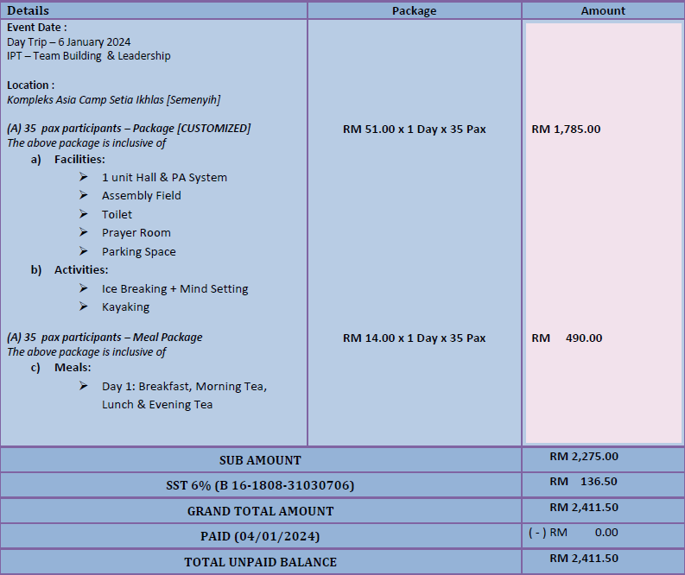

**LAIN-LAIN PENGGUNAAN**

|  |  |  |
| --- | --- | --- |
| **PERKARA** | **JUMLAH** | **CATATAN** |
| PORTABLE SPEAKER | 1 | UNIT FASILITI |
| BEKAS AIS | 1 | UNIT KESIHATAN |
| PETI KECEMASAN | 1 | UNIT KESIHATAN |
| BAS | 1 | UNIT KENDERAAN |

**RM 2,586.50**

**JUMLAH KESELURUHAN PERBELANJAAN**

**11.0 PENUTUP**

Amatlah diharapkan agar program ini mendapat sambutan yang menggalakkan serta dapat mencapai objektif program yang diharapkan. Ini kerana, program ini dapat menyumbang kemahiran kepada para pelajar KOR Kesatria Negara 3 yang merupakan kumpulan sasaran yang mampu menjadi pelajar yang mempunyai sifat bekerjasama dan berdisiplin.

Justeru itu, kami juga berharap atas budi bicara dan keprihatinan pihak pentadbiran untuk meluluskan kertas kerja ini bagi membenarkan memulakan tugas dan kepercayaan dalam menjayakan Kem Kesatria Negara 3. Kami juga amat memerlukan sokongan penuh dari pihak pentadbiran sendiri untuk membentuk disiplin dan jati diri para pelajar KOR Kesatria Negara 3.

Segala sokongan dan sumbangan yang diberikan amat kami hargai dan kami ucapkan jutaan terima kasih. Semoga program ini dapat berjalan dengan lancar dan dirahmati oleh Allah SWT.

**Disediakan oleh,**

.........................................................

**(MUHAMMAD ZAINUDDIN BIN MOHAMED AZUDIN)**

JURULATIH KURSUS HBU 131

UiTM CAWANGAN PAHANG

KAMPUS RAUB

**Disemak oleh,**

......................................................

(**MUHAMAD SHARUL SHARIZAN B MANAN)**

PEGAWAI EKSEKUTIF (KOKURIKULUM)

UNIVERSITI CAWANGAN PAHANG

KAMPUS RAUB

......................................................

**(NORHAFIZAH BINTI RAMLI)**

PEGAWAI EKSEKUTIF

BAHAGIAN HAL EHWAL PELAJAR

UiTM CAWANGAN PAHANG

KAMPUS RAUB

**Disokong oleh,**

.....................................................

# (MOHD AZMIL HASSAN)

# PENOLONG PENDAFTAR

# BAHAGIAN HAL EHWAL PELAJAR

# UiTM CAWANGAN PAHANG

# KAMPUS RAUB

**Diluluskan oleh,**

.....................................................................

# (DR. SAHARANI BIN ABDUL RASHID)

# PENOLONG REKTOR

# UiTM CAWANGAN PAHANG

# KAMPUS RAUB

**LAMPIRAN 1**

**SENARAI PESERTA**

**RB3A1**

|  |  |  |
| --- | --- | --- |
| **BIL** | **NAMA** | **NO PELAJAR** |
| **1** | AHMAD ARIZAL BIN AHMAD SUKRI | 2022825566 |
| **2** | HUSNA BASYIRAH BINTI AHMAD ZAKI | 2022699738 |
| **3** | DEWI KHADEEJA BINTI MOHAMMAD NIZAM | 2022875256 |
| **4** | MUHAMMAD AMIRUL RIFQI BIN MUHAMMAD | 2022869822 |
| **5** | MUHAMMAD DANISH BIN MOHD HAFIZ | 2022607612 |
| **6** | NUR ALIYA NATASYA BINTI SHAMHIR | 2022874764 |
| **7** | MUHAMMAD AZIB SHAH BIN MOHD AZAHARI | 2022138029 |
| **8** | MUHAMMAD HAZWAN B. MOHD HAFIZ ZAMRI | 2022756451 |
| **9** | SITI NOORFARALILY BT NOR ISHAK | 2022748507 |
| **10** | ADAM HAKIMI BIN SYAMSUL EDHA | 2022826034 |
| **11** | AKMAL ISKANDAR BIN KHAIRUL | 2022894104 |
| **12** | FAUZAN MUHAMMAD NABIL BIN RABUAN | 2022473596 |
| **13** | IZZNUR DAMIA IMANINA BINTI IZZUDDIN | 2022861312 |
| **14** | MUHAMMAD FAKROLNIZAM BIN MAT ARIF | 2022814418 |
| **15** | NURUL AIN BINTI SUKOR | 2022628154 |
| **16** | ALIYA NAZIRAH BINTI MAT YUSOFF | 2022851966 |
| **17** | IZZATI NABIHA BINTI KHAIRUDIN | 2022874436 |
| **18** | MUHAMMAD ROBBAANI BIN ZULKARNAIN | 2022606194 |
| **19** | NUR AMYLIA FARISYA BINTI UJANG SHAARI | 2022885568 |
| **20** | NURSYUHAZLYANA BINTI MALIK RIDZUAN | 2022461254 |
| **21** | NURUL ADILA BINTI ARSAD | 2022614598 |
| **22** | SHAZALIA BINTI SUHAIMI | 2022627256 |
| **23** | UMAIRAH ATHIRAH BINTI RAMDZAN | 2022662024 |
| **24** | NUR AIN NADHIRAH BINTI ADNAN | 2022476402 |
| **25** | QISTINA NUR NAZIRAH BINTI SYAHRUL | 2022473096 |
| **26** | MUHAMMAD SYAHMI BIN AZMAN | 2020863718 |
| **27** | AHMAD BENJAMIN BIN SHAHRUL HISHAM | 2022858194 |
| **28** | NUR AIN NATASYA BINTI NAWI | 2022892494 |
| **29** | NUR ALIYYA NATASYA BINTI ABDUL RAHIM | 2022852092 |
| **30** | MOHAMAD AFIQ IZZUDDIN BIN ABDUL | 2022719343 |

**SENARAI URUSETIA**

|  |  |  |
| --- | --- | --- |
| **BIL** | **NAMA** | **NO PELAJAR** |
| **1** | ARIS AIDIL BIN BAHARUDDIN | 2021892824 |
| **2** | NUR SYAZRATUL NAJWA BINTI KHAIRO ANUAR | 2021833484 |
| **3** | NASRULLAH BIN SHAHDAN | 2021213034 |
| **4** | SITI NURAQILAH BINTI MD SABRI | 2021800462 |
| **5** | NUR SUHANA BINTI ALIAS | 2021473742 |